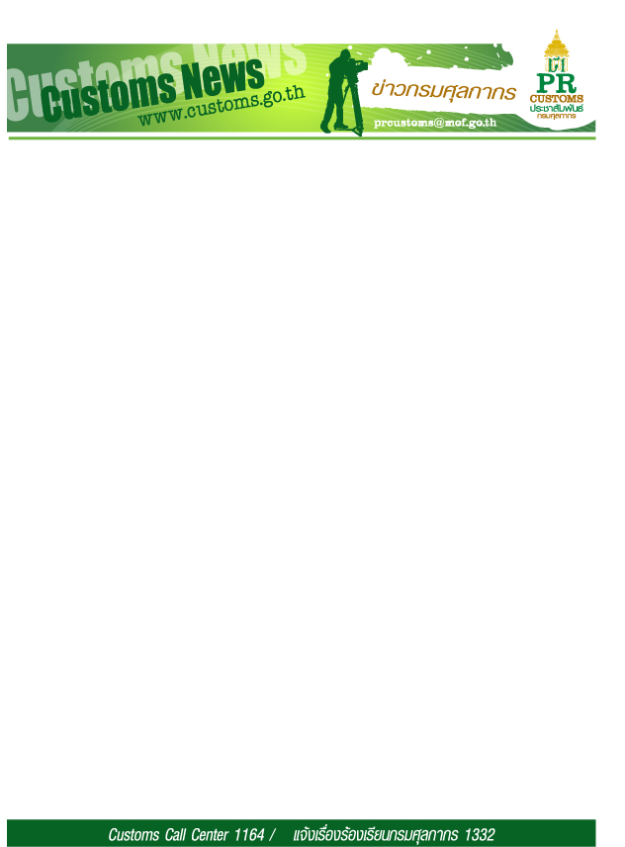ฉบับที่ 2/2561 9 ตุลาคม 2560

**กรมศุลกากรชี้แจงแนวทางการดำเนินการพระราชบัญญัติศุลกากร พ.ศ. 2560**

**วันนี้ (วันจันทร์ที่ 9 ตุลาคม 2560) เวลา 09.30 น. ณ ห้องมัฆวานรังสรรค์ สโมสรทหารบก (วิภาวดี) นายวิสุทธิ์ ศรีสุพรรณ รัฐมนตรีช่วยว่าการกระทรวงการคลัง เป็นประธานในพิธีเปิดงาน “การรับฟังคำชี้แจงการดำเนินงานตามพระราชบัญญัติศุลกากร พ.ศ. 2560” และรับฟังความคิดเห็นเกี่ยวกับกระบวนการและพิธีการทางศุลกากรที่กรมศุลกากรได้จัดทำอนุบัญญัติศุลกากรขึ้นเพื่อปรับปรุงแก้ไขให้สอดคล้องกับข้อเท็จจริงและเป็นไปตามพระราชบัญญัติศุลกากร พ.ศ. 2560 โดยกรมศุลกากรได้จัดให้กับภาคเอกชนผู้ประกอบการผู้มีส่วนได้ส่วนเสียทุกภาคส่วน ตลอดจนสื่อมวลชน จำนวนกว่า 600 คน เข้าร่วมรับฟัง โดยมีนายกุลิศ สมบัติศิริ อธิบดีกรมศุลกากร และคณะผู้บริหารกรมศุลกากรร่วมชี้แจง**

**นายวิสุทธิ์ ศรีสุพรรณ รัฐมนตรีช่วยว่าการกระทรวงการคลัง** **กล่าวว่า** พระราชบัญญัติศุลกากร พ.ศ. 2560 ได้รับการประกาศในพระราชกิจจานุเบกษา เมื่อ 17 พฤษภาคม 2560 และจะมีผลบังคับใช้ในวันที่ 13 พฤศจิกายน 2560 โดยกฎหมายศุลกากรฉบับนี้ ได้สนับสนุนนโยบายหลักๆ ของรัฐบาล 3 เรื่อง คือ **เรื่องแรก การอำนวยความสะดวกทางการค้า** โดยเฉพาะอย่างยิ่งในเรื่องของการสนับสนุนการลงทุนทำธุรกิจในประเทศไทย หรือ East of Doing Business ที่จะมีการลดกระบวนการและพิธีการทางศุลกากรให้มีความคล่องตัว และมีการนำระบบ IT เข้ามาสนับสนุนการทำงานมากยิ่งขึ้น **เรื่องที่สอง การสร้างความโปร่งใสในการทำงานของเจ้าหน้าที่กรมศุลกากร** โดยประเด็นสำคัญคือ การปรับลดเงินสินบนรางวัล จากอัตราร้อยละ 55 ของเงินค่าขายของกลางหรือเงินค่าปรับ เป็นอัตราร้อยละ 20 สำหรับเงินสินบนที่มีการแจ้งการกระทำผิดซึ่งหน้าที่ ไม่ใช่งานเอกสาร อัตราร้อยละ 20 สำหรับเงินรางวัลให้เจ้าหน้าที่ที่ตรวจพบการกระทำผิด ทั้งนี้ทั้ง 2 กรณีจะถูกกำหนดวงเงินไว้ไม่เกินคดีละ 5 ล้านบาท รวมถึงมีการลดระยะเวลาในการประเมินอากรให้เหลือ 3 ปี และ**เรื่องที่สาม ประเด็นสำคัญที่เน้นคือ การสนับสนุนส่งเสริมให้ประเทศไทยเป็นศูนย์กลางการลงทุนและโลจิสติกส์ในภูมิภาค** โดยปรับปรุงเรื่องการจัดตั้งเขตปลอดอากรให้มีความทันสมัย คล่องตัว สะดวก รวดเร็ว ดึงดูดนักลงทุนให้มาลงทุนในระเบียงเศรษฐกิจภาคตะวันออก (EEC) ที่เป็นนโยบายสำคัญของรัฐบาล การลดขั้นตอนและอำนวยความสะดวกสำหรับสินค้าถ่ายลำที่มาพักไว้ก่อนส่งต่อไปประเทศที่ 3 ณ ท่าเรือและสนามบินเพื่อส่งเสริมประเทศไทยให้เป็นศูนย์กลางสินค้าถ่ายลำในภูมิภาค รวมถึงสินค้าผ่านแดนที่เราจะใช้ข้อตกลงแกตต์ เป็นบันทึกข้อตกลงระหว่างประเทศให้ผู้ประกอบการสามารถดำเนินธุรกิจผ่านแดนไปประเทศเพื่อนบ้านได้ไม่สะดุด

**ด้านนายกุลิศ สมบัติศิริ อธิบดีกรมศุลกากร ได้กล่าวว่า** เพื่อให้การจัดทำและปรับปรุงอนุบัญญัติศุลกากรที่ออกตามความในพระราชบัญญัติศุลกากร พ.ศ. 2560 ฉบับนี้มีประสิทธิภาพ ประสิทธิผลและเกิดประโยชน์สูงสุด กรมศุลกากรจึงจัดให้มีการชี้แจงและรับฟังความคิดเห็นให้กับภาคเอกชนผู้ประกอบการผู้มีส่วนได้ส่วนเสียทุกภาคส่วน เพื่อหาแนวทางร่วมกันในการจัดทำปรับปรุงอนุบัญญัติศุลกากรดังกล่าว ว่ามีประเด็นไหนที่ยังมีปัญหาในทางปฏิบัติ ควรแก้ไขปรับปรุงให้คล่องตัว และมีประเด็นไหนที่สามารถนำระบบอิเล็คทรอนิคส์เข้าไปเพิ่มเติมให้มีประสิทธิภาพรวดเร็วยิ่งขึ้น ในวันนี้ สำหรับคณะทำงานจัดทำและปรับปรุง อนุบัญญัติศุลกากร ทั้ง 9 คณะ มีดังนี้

/ 1. คณะทำงาน...

-2-

1. คณะทำงานฯ คณะที่ 1 รับผิดชอบการจัดทำและปรับปรุงอนุบัญญัติศุลกากร ที่ออกตามความในพระราชบัญญัติศุลกากร พ.ศ. 2560 มาตรา 5 และหมวด 1 บททั่วไป
2. คณะทำงานฯ คณะที่ 2 รับผิดชอบการจัดทำและปรับปรุงอนุบัญญัติศุลกากร ที่ออกตามความในพระราชบัญญัติศุลกากร พ.ศ. 2560 หมวด 2 การจัดเก็บอากร ส่วนที่ 2 การประเมินอากร ส่วนที่ 4 การวินิจฉัยอากร และการอุทธรณ์การประเมินอากร
3. คณะทำงานฯ คณะที่ 3 รับผิดชอบการจัดทำและปรับปรุงอนุบัญญัติศุลกากร ที่ออกตามความในพระราชบัญญัติศุลกากร พ.ศ. 2560 หมวด 2 การจัดเก็บอากร ส่วนที่ 3 การคืนอากร
4. คณะทำงานฯ คณะที่ 4 รับผิดชอบการจัดทำและปรับปรุงอนุบัญญัติศุลกากร ที่ออกตามความในพระราชบัญญัติศุลกากร พ.ศ. 2560 หมวด 3 การนำของเข้าและการส่งของออก
5. คณะทำงานฯ คณะที่ 5 รับผิดชอบการจัดทำและปรับปรุงอนุบัญญัติศุลกากร ที่ออกตามความในพระราชบัญญัติศุลกากร พ.ศ. 2560 หมวด 4 การผ่านแดน การถ่ายลำ ของตกค้าง
6. คณะทำงานฯ คณะที่ 6 รับผิดชอบการจัดทำและปรับปรุงอนุบัญญัติศุลกากร ที่ออกตามความในพระราชบัญญัติศุลกากร พ.ศ. 2560 หมวด 5 คลังสินค้าทัณฑ์บน โรงพักสินค้า ที่มั่นคง ท่าเรือรับอนุญาต และ หมวด 6 เขตปลอดอากร
7. คณะทำงานฯ คณะที่ 7 รับผิดชอบการจัดทำและปรับปรุงอนุบัญญัติศุลกากร ที่ออกตามความในพระราชบัญญัติศุลกากร พ.ศ. 2560 หมวด 7 พนักงานศุลกากร
8. คณะทำงานฯ คณะที่ 8 รับผิดชอบการจัดทำและปรับปรุงอนุบัญญัติศุลกากร ที่ออกตามความในพระราชบัญญัติศุลกากร พ.ศ. 2560 หมวด 8 อำนาจทางศุลกากรในพื้นที่เฉพาะ

9 คณะทำงานปรับปรุงเกณฑ์การเปรียบเทียบงดการฟ้องร้องและระเบียบกรมศุลกากรว่าด้วยการจ่ายเงินสินบนและรางวัลตามพระราชบัญญัติศุลกากร พ.ศ. 2560

อธิบดีกรมศุลกากร เพิ่มเติมว่า กรมศุลกากร มีเจตจำนงแน่วแน่และนโยบายที่ชัดเจนในการบริหารและดำเนินงานด้วยความซื่อสัตย์ สุจริต มีคุณธรรม โปร่งใส เป็นธรรมพร้อมรับผิด และส่งเสริมให้มีการเสริมสร้างมาตรฐานด้านคุณธรรม จริยธรรม ให้แก่เจ้าหน้าที่กรมศุลกากร ตลอดจนให้ความสำคัญกับการป้องกันและปราบปรามการทุจริตและประพฤติมิชอบในหน่วยงานภาครัฐ อำนวยความสะดวกทางการค้า ปกป้องสังคม และเพิ่มขีดความสามารถในการแข่งขันของประเทศ ดังวิสัยทัศน์กรมศุลกากรที่ว่า **“องค์กรที่มุ่งมั่นให้บริการศุลกากรเป็นเลิศ เพื่อการพัฒนาที่ยั่งยืนของเศรษฐกิจไทยและเชื่อมโยงการค้าโลก”** อันเป็นการสอดรับกับคุณธรรมอัตลักษณ์กรมศุลกากร ที่ว่า “**รับผิดชอบ สุจริต จิตบริการ**”

…………………………………………………………………………………………….